製品別比較表（案）
2023年８月作成
 | 後発品 |  | 標準品
会社名 | 株式会社ビオメディクス
製品名 | 日本薬局方 イコサペント酸エチルカプセル  イコサペント酸エチルカプセル300mg「BMD」 |  | エパデールカプセル300
薬 価 | 13.00円／カプセル  （標準品との差：12.40円/１カプセル） |  | 25.40円／カプセル
規 格 | １カプセル中 日局イコサペント酸エチル300mg含有
薬効  分類名 | ＥＰＡ製剤
効 能  ・  効 果 | 閉塞性動脈硬化症に伴う潰瘍、疼痛および冷感の改善  高脂血症 【標準品と同じ】
用 法  ・  用 量 | ・閉塞性動脈硬化症に伴う潰瘍、疼痛および冷感の改善  イコサペント酸エチルとして、通常、成人１回600mg(２カプセル)を１日３回、毎食直後に  経口投与する。  なお、年齢、症状により、適宜増減する。  ・高脂血症  イコサペント酸エチルとして、通常、成人１回900mg(３カプセル)を１日２回又は１回  600mg(２カプセル)を１日３回、食直後に経口投与する。ただし、トリグリセリドの異常を呈する場合には、その程度により、１回900mg(３カプセル)、１日３回まで増量できる。  【標準品と同じ】
添加物 | トコフェロール、コハク化ゼラチン、ゼラチン、グリセリン、エチルパラベン、プロピルパラベン |  | 内容物：トコフェロール  カプセル：ゼラチン、コハク化ゼラチン、濃グリセリン、パラオキシ安息香酸エチル、パラオキシ安息香酸プロピル
性 状 | 淡黄色透明な楕円球の軟カプセル剤で内容物は無色～微黄色の澄明な液である。  識別コード（PTP）:BMD65 | 長径 （mm） | 短径 （mm） | 重量 （mg）
 |  | 約18 | 約6.4 | 530.6
 |  | 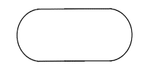
標準製剤  との  同等性 | 【生物学的同等性試験(人、食直後)】  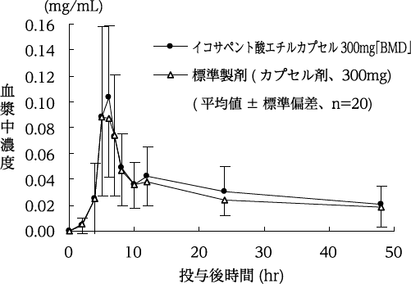
 | 得られた薬物動態パラメータについて統計解析を行った結果、両剤の生物学的同等性が確認された。
連絡先

